**Kenniskaart Soortenkennis OZ**

Datum: 5-4-2019 Gemaakt door: Kim

**Algemeen**

**Diersoort:**

Sugar glider/suikereekhoorn

**Wetenschappelijke naam:**

Petaurus breviceps

**Herkomst:**

Gedeeltes van Australië, Nieuw-Guinea en eilanden van Indonesië.

**Gebruiksdoel:**

Huisdier

**Rassen en variëteiten:**

*Petaurus abidi*

Grote suikereekhoorn (*Petaurus australis*)

*Petaurus biacensis*

Suikereekhoorn (*Petaurus breviceps*)

Mahoniesuikereekhoorn *Petaurus gracilis*

Grijze suikereekhoorn (*Petaurus norfolcensis*)

**Voeding**

**Voedingseisen:**

Voedsel voor de sugar glider kun je als pellets in een dierenwinkel kopen of je moet zelf wat bereiden. Wanneer je het zelf bereidt mix je alle ingrediënten door elkaar zodat je een papje krijgt. Sinds het niet mogelijk is om het voedsel dat in de natuur gegeten wordt te geven aan het huisdier.

Geef geen koolsoorten en aardbeien

**Voersoorten:**

Groente, fruit, pellets.

**Voermethode en frequentie:**

Verse groente en fruit geven of een papje die je zelf hebt gemaakt. Ook kunnen pellets gegeven worden. Dit doe je. De hoeveelheid grammen om te voeren is niet te vinden.

**Huisvesting**

**Natuurlijke leefomgeving:**

Rregenwouden en kokosnootplantages in Nieuw-Guinea; nat of droog sclerofylbos en acacia-struikgewas in Australië; voorkeur voor habitats met Eucalypt- en Acacia-soorten.

**Huisvestingseisen:**

Geef ze een ruime binnenvolière. Ze mogen niet te koud zitten dus als ze in een schuur staan is verwarming een vereiste. Dit kan in de vorm van een elektrisch kacheltje of een warmtelamp. De volière moet minimaal 60x60x175 zijn. Hoe hoger en groter hoe beter aangezien deze dieren hoog in de toppen van bomen leven en echte klimmers zijn.

**Afwijkende eisen levensfase/leeftijd:**

Rond de 12 jaar.

**Onderhoud:**

Wekelijks schoonmaken van de kooi. Dagelijks schoon water en voedsel.

**Omgevingsverrijking (+ afbeeldingen):**

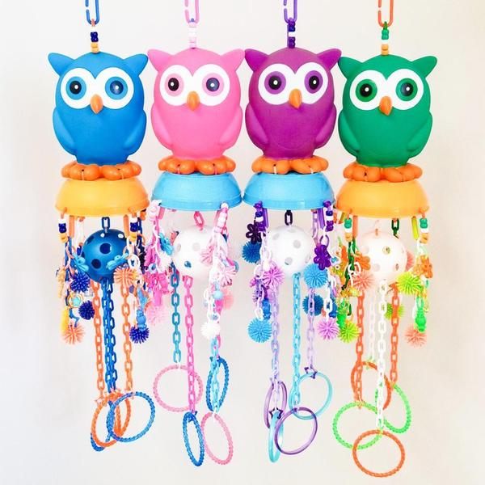 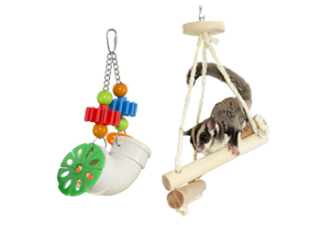 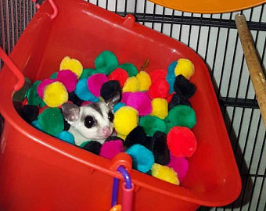

**Gezondheid**

**Meest voorkomende ziektebeelden (+afbeeldingen):**

Oogafwijkingen Mijten Tumoren

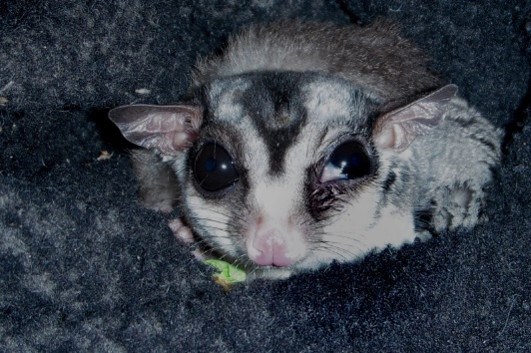 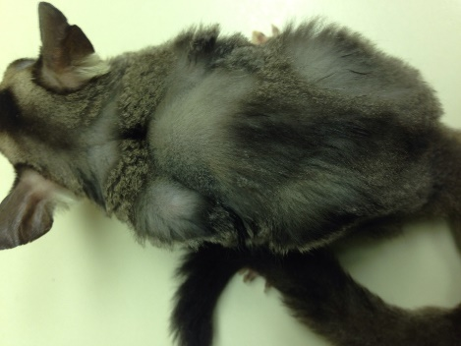

Preventieve maatregelen:

Oogafwijkingen: opletten of dieren niet met elkaar ruzie maken en vechten en verwonden.

Curatieve maatregelen:

Eventueel een operatie aan de ogen of tumoren als er een dierenarts is die dit doet bij dit diersoort.

**Zoönosen: Mijten en vlooien**

Preventieve maatregelen:

Een voer sugerglider pipet geven in de vacht tegen vlooien.

Curatieve maatregelen:

Medicatie of kammen.

**Meest voorkomende fysieke afwijkingen (+afbeeldingen):**

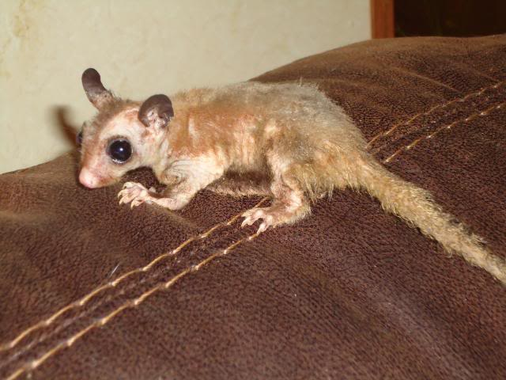 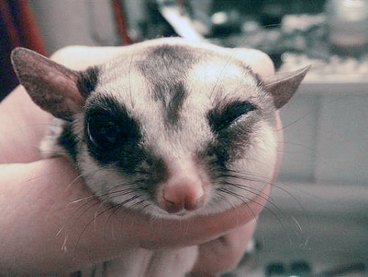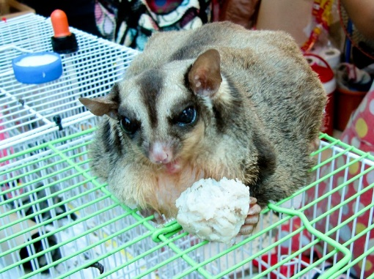

Sugar glider ick Lumpy jaw Obesity

Preventieve maatregelen:

Niet overvoeren door te veel natuurlijke suikers te geven wanneer het dier niet genoeg ruimte heeft om al die energie ook weer kwijt te kunnen door beweging.

Curatieve maatregelen:

Minder suikers geven en proberen meer te laten bewegen. Voor lumpy jaw moet je medicatie voorgeschreven krijgen van de dierenarts die bekijkt welke medicatie het dier nodig heeft.

**Voortplanting**

**Naamgeving** Man : Man

Vrouw : Vrouw

Jong :

Castraat :

**Kenmerken** Geslachtsrijp : 8 tot 15 maanden

Fokrijp :

Bronstcyclus :

Duur bronst :

Draagtijd : 14 tot 21 dagen

Worpgrootte : 1 tot 2 jongen

Speentijd : 70 dagen

Gemiddelde leeftijd : 12 jaar in gevangenschap, 4 tot 5 jaar in het wild.

**Primaire geslachtskenmerken:**

Geslachtsdelen

**Secundaire geslachtskenmerken:**

Kale plek op de kop van de man waar geurklieren zitten.

**Welzijn en gedrag**

**Gedragskenmerken**

Natuurlijk gedrag:

Het is een nachtdier die overdag slaapt in een eigen gemaakt nest.

Sociaal gedrag:

Leven in groepen van ongeveer 12 andere dieren.

Foerageergedrag:

Hij "vliegt" van boom naar boom waar hij zich vasthoudt aan takken met zijn staart opzoek naar voedsel.

Territoriumgedrag:

Het territorium van een groep is een halve hectare groot. Door middel van geurklieren baken ze territorium af. Wanneer een andere groep binnen dringt vechten de dieren met elkaar.

Voortplantingsgedrag:

In het wild paart een vrouwtje met meerdere mannetjes. Hierbij wrijven ze hun geurklieren tegen elkaars borst aan.

**Meest voorkomende gedragsmatige afwijkingen:**

Wanneer solitair gehouden worden kunnen ze gestrest raken en gaan bijten. Ze bijten voornamelijk zichzelf.

**Gedragsparameters voor het meten van welzijn:**

**Meest voorkomende welzijnsproblemen:**

Niet genoeg verrijking en te kleine hokken waarin zij niet genoeg kunnen "vliegen".